エンターランド

# 国旗

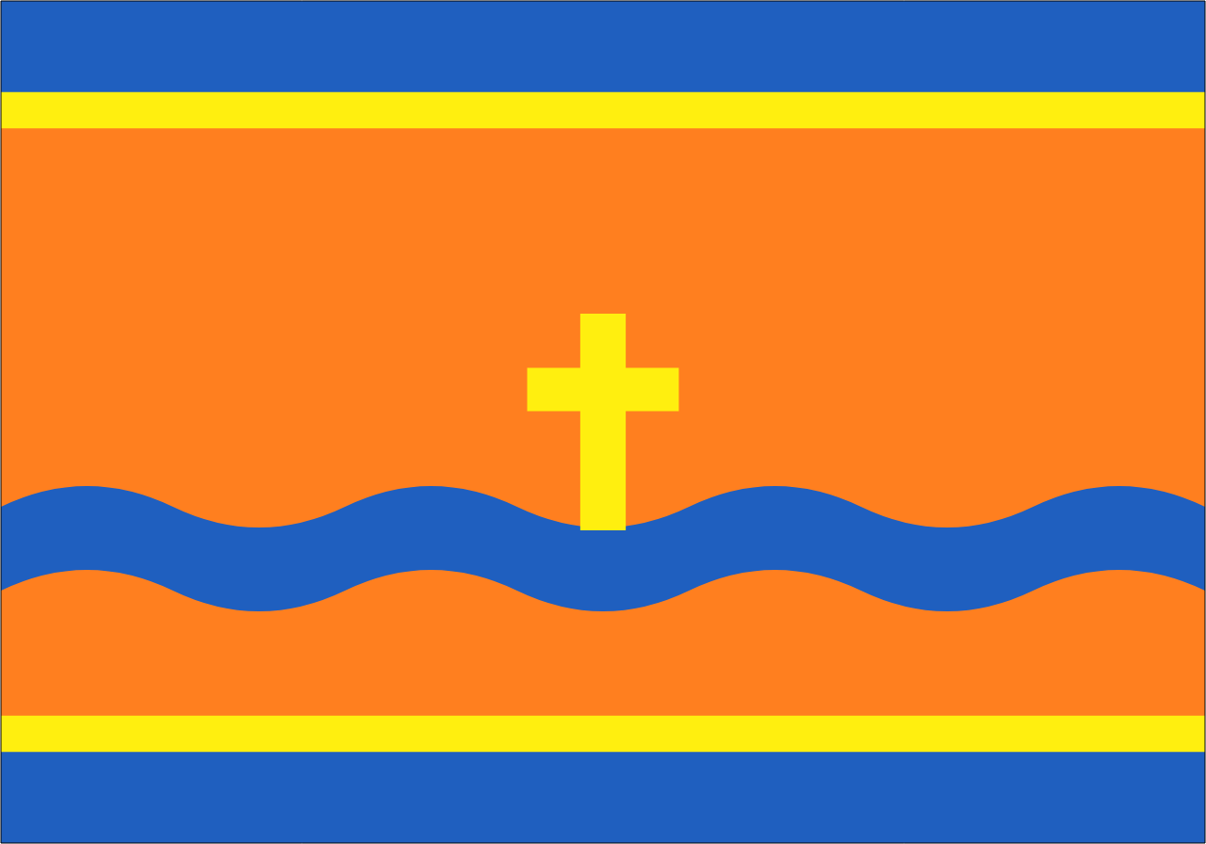

# 情報

|  |  |
| --- | --- |
| 国名(火付漢字名) | 隠徒峰 |
| 国家体制 | 民主主義国 |
| 首都 | ゲーン |
| 言語 | アクアート(南北混合)語 |
| 国家元首 | ポンポコ・フチュウ |
| 通貨 | レッド |
| 人口 | 208万人 |
| 国歌 | 遥か彼方のフローターランド |
| GDP | 180億$ |
| 総兵力 | 0人 |
| 宗教 | アクアリア教 |

移民の国。主に漁で生計を立てている。少子高齢化による人口減少が著しいため難民を受け入れている。大航海時代にここに到達したウェルネスが「海の向こうには『フローターランド』という立派な島がある。」と言ったためこの国のアクアート人はフローターランドへの憧れがある。

# 人種割合